Critica per Giusy Giorgianni
Attraverso gli occhi del figlio

Giusy Giorgianni è una pittrice siciliana che vive e lavora a Milazzo (ME).
Si diploma all’istituto d’arte e negli anni a seguire approfondisce gli studi tecnici grazie ad un maestro d’arte, da lui apprende la morbidezza delle matite e la corposità dell’olio. L’artista si avvale tutt’oggi della tecnica dell’olio, questo dà vita ad un realismo delicato e a velature vellutate; l’artista mantiene così una coscienza pittorica che non sconfina mai nell’iperrealismo.
Gran parte del suo percorso si espande verso una denuncia sociale, affrontando un tema a lei molto vicino, quale l’autismo. Giusy esprime il tema attraverso gli occhi del figlio Ciccio ed attraverso gli occhi di lei stessa pittrice, lo fa in maniera naturale, semplice, giocosa ma anche in maniera diretta, così da rendere diretto anche il concetto di rivoluzione verso difficoltà sconosciute ed ignorate.
L’autismo o Sindrome di Kanner è un disturbo neuro-psichiatrico dove la persona che ne è affetta mostra una diminuzione della comunicazione con gli altri ed una fuga interiore. L’artista nelle sue tele vuole, non solo, far conoscere questa sindrome, ma vuole trasmettere in tutta la sua semplicità il modo in cui questa viene vissuta ed affrontata; in questo caso viene vista attraverso il gioco: Ciccio gioca con gli occhiali, si diverte con una fusciacca, indossa ossessivamente la stessa maglia a righe, interpreta altri ruoli, interpreta la madre, interpreta se stesso “sconosciuto” attraverso personaggi inventati; il soggetto, attraverso oggetti, tenta di completarsi.

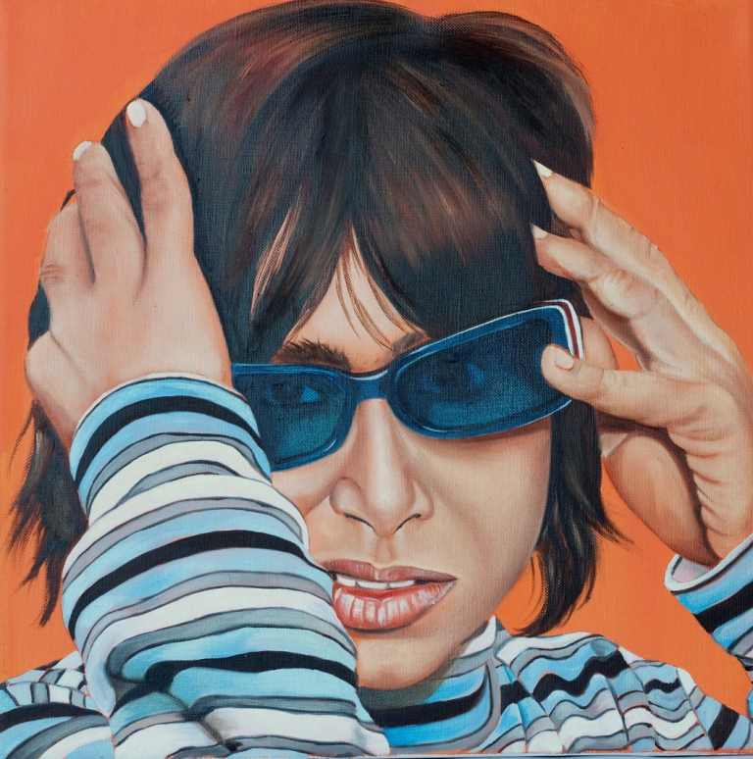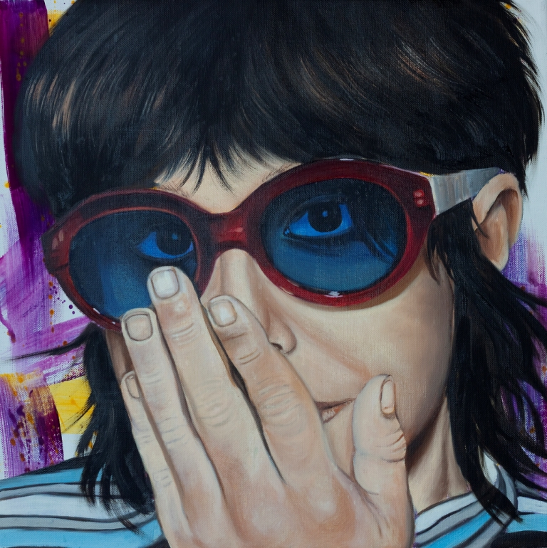

L’artista in questo percorso utilizza tele di vario formato, da quelle piccole, con il soggetto che ripete lo stesso “gioco”, a quelle più grandi, dal forte impatto emotivo.
Chiaroscuri morbidi e colori caldi dell’incarnato contrastano il paesaggio e gli oggetti circostanti, la pelle dorata è accostata al blu mare e ad indumenti dai colori freddi.
L’artista usa però anche il bianco ed il nero, e quando lo fa è perché vuole rendere intimo l’attimo, vuole generare, dentro l’anima dell’osservatore, un caos che è apparentemente inesistente.
Tutte le tele presentano una parte di pittura incompleta; questa rappresenta la sospensione, un pezzetto di sé, un tassello mancante del proprio essere. L’autismo di Ciccio non è ad un livello avanzato, e quel piccolo tassello mancante lo nota solamente chi ha occhi sensibili e animo puro. Le opere dell’artista non sono mai finite e sarebbe bastato un passo in più a Ciccio per completare la tela dell’esistenza, per completarsi. Giusy mostra lieve una mancanza, mostra presenza e mai totale assenza.
Ciccio è un semplice bambino, è parte di un mondo che non vuole vedere, e la sua condizione è solo una risposta a tutto quello che la gente dovrebbe fare: guardare con attenzione un mondo nuovo. La gente fugge da problemi che non conosce, l’artista mostra ed affronta l’ignoranza, e non c’è cosa più coraggiosa di mostrarsi sensibili e semplicemente se stessi attraverso un figlio.
Tra le tele più significative, c’è né una di grande formato: Ciccio, a testa bassa e di spalle, percorre una strada con verdi e folte siepi, cammina verso una vita per lui incompleta, ponendosi davanti ad una rassegnazione esistenziale. Dall’altra parte si nota la pittura plastica ed accogliente di Giusy che sfida ogni difficoltà che Ciccio percorre. L’artista cammina pari passo con il figlio, non lo lascia mai da solo anche quando la sua immagine appare solitaria.

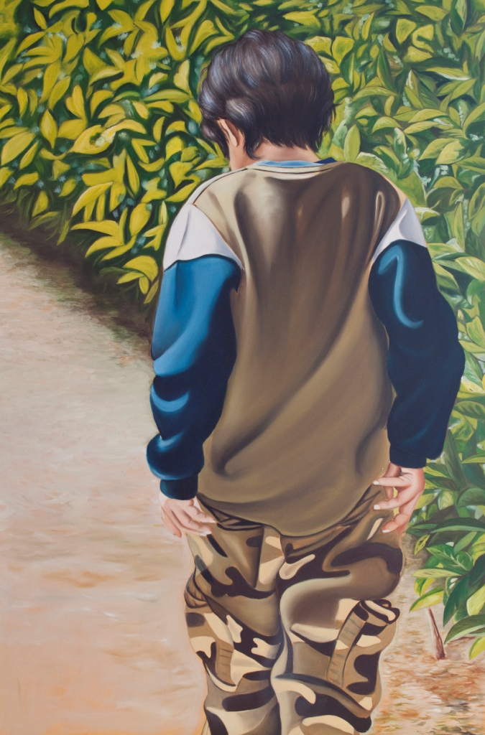
Giusy è un’artista dall’animo sensibile, dalla forza di donna e di madre, mette sulle proprie tele un percorso importante, non solo per lei e per il figlio, ma anche per la gente che affronta ogni giorno questo cammino; l’artista è proiettata verso un futuro speranzoso, ma è anche malinconica e rivendicatrice di un’infanzia sospesa.
Ogni linea, ogni azione, ogni pennellata sono per l’artista punti di racconto, sono per l’osservatore infiniti ascolti da imparare.

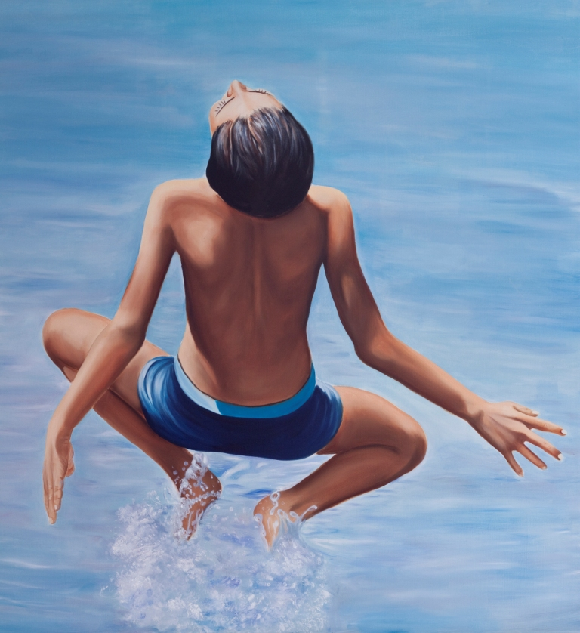

DALLA MIA VOCE

“Impareranno a tuffarsi in mare come faccio io.
Non impareranno mai perché nessuno esiste.

Impareranno ad aprire le braccia come faccio io.
Non impareranno mai perché nessuno vive.

Impareranno a sognare come faccio io.
Non impareranno mai perché nessuno immagina.

Impareranno forse tutto.
Non impareranno mai.”

Per Ciccio:
“Impara che nessuno è come te.
Perché nessuno ti conosce come te.”

Critica a cura di Benedetta Spagnuolo
07/07/2014

